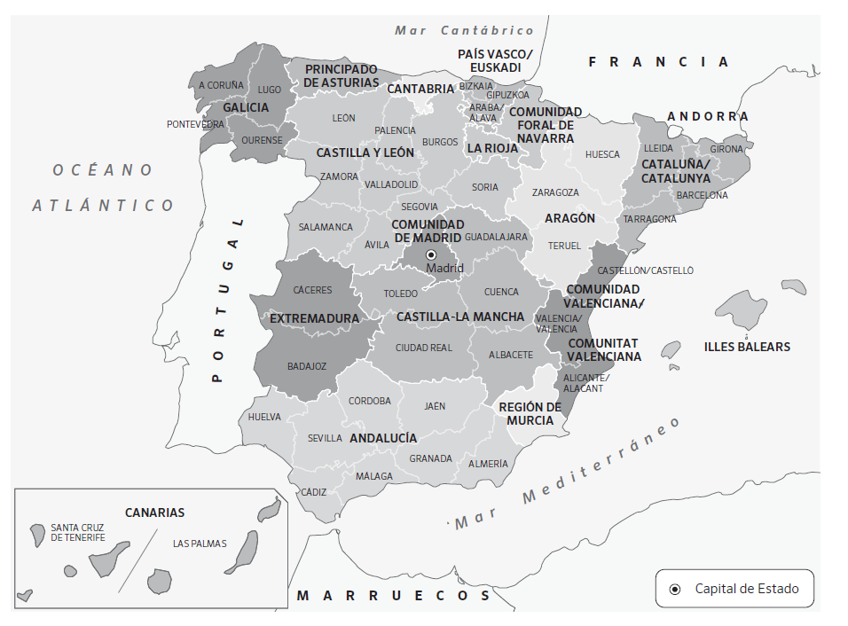
- Con un rotulador rojo, repasa sobre el mapa el contorno de cada una de las comunidades autónomas. Luego, localiza y colorea la Comunidad de Madrid.
Cada una de las 17 comunidades autónomas en las que está dividida España se organiza a través de su propio gobierno. Pero las comunidades también pueden dividirse en unidades territoriales aún más pequeñas. Son las provincias.
- Responde a estas preguntas teniendo en cuenta la información del mapa.
- ¿Cuántas provincias tiene la Comunidad de Madrid? …………………………………………………………………………………………………………………………………
- ¿Qué provincias limitan con la Comunidad de Madrid? ¿A qué comunidad pertenece cada una? ………………………………………………………………………………………………
- ¿Qué otras comunidades autónomas solo tienen una provincia?
…………………………………………………………………………………………………………………………………

